华中农业大学本科课程考试试卷参考答案
考试课程与试卷类型：大学物理学A（B卷） 姓名：
学年学期：2013-2014-1 学号：
考试时间：2014-1 班级：

一、判断题（判断下列表述，正确的在答题纸上相应位置把T涂黑，错误的在答题纸上相应位置把F涂黑，每小题2分，共12分.）
1. T 2. T 3. F 4．T 5．F 6．F
二、单项选择题（从下列各题四个备选答案中选出一个正确答案，并将其代号在答题卡上相应的位置涂黑，每小题3分，共21分.）
1. A 2. D 3. B 4. D 5. A 6. D 7. C
三、填空题（将答案填写在答题纸上，每小题3分，共18分.）
1. 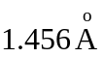 2. 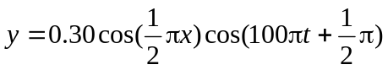(SI) 3. 900
4. > 5. 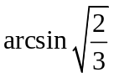 6. 6.67×10⁻⁷ T 7.20×10⁻⁷ A·m²
四、计算题（将解答过程填写在答题纸上，四小题，共44分.）
1. 解： (1) 是等体过程;
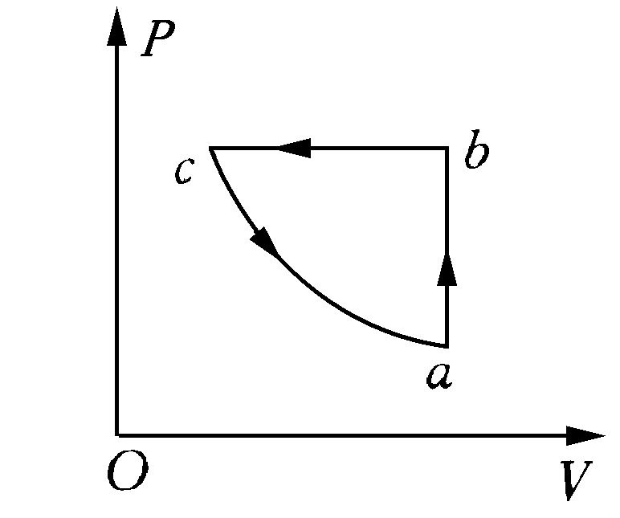
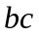过程：从图知有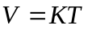，为斜率
由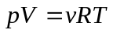 得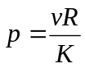,故过程为等压过程
是等温过程 （3分）
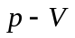图如图 （3分）
(2)该循环是逆循环 （3分）
(3) 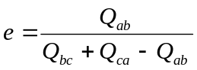 （3分）

2. 解：整个气体有序运动的能量为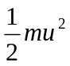，转变为气体分子无序运动使得内能增加，温度变化
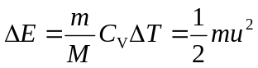 （5分）
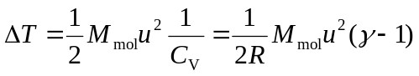 （5分）

3. 解：取半径为的同轴圆柱面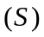
则 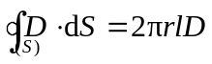
当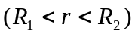时，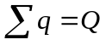
∴ 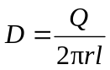 （3分）
(1)电场能量密度 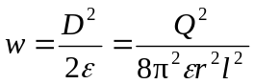
薄壳中 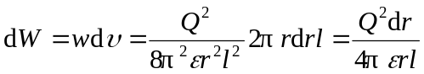 （3分）
(2)电介质中总电场能量
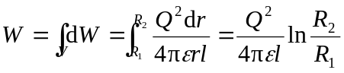 （3分）
(3)电容：∵ 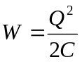
∴ 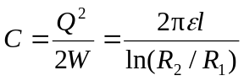 （3分）

4. 解：(1) 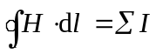
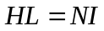
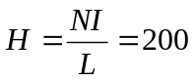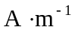 （3分）
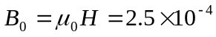 （3分）
(2)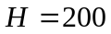 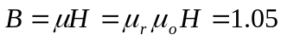 （4分）

五、应用题（将答案填写在答题纸上，本题5分.）
、运动速度方向与磁力线平行，不产生感应电动势．
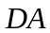产生电动势
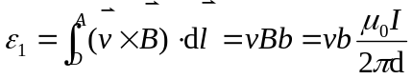 （2分）
产生电动势
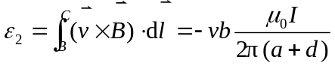 （2分）
∴回路中总感应电动势
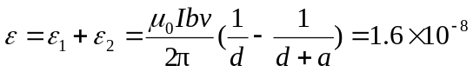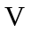 （1分）
方向沿顺时针．

